**Investimento Na Infraestrutura Escolar:**

**Melhorar o Desempenho de Alunos**

**Investment In School Infrastructure:**

**Improving Student Performance**

**Diego Soares Santos1; Lucas Gabriel de Souza Dutra2;**

**Nicolas Oliveira Bagetto3; Paulo Henrique dos Santos4; Rafael Moreira Almeida5; Vinicius Menezes Lopes6;**

**João Paulo Barbosa Nascimento7** (Orientador)

Centro Universitário de Belo Horizonte, Belo Horizonte, MG

1diego.soares1992@hotmail.com; 2lucasbiel7@icloud.com; [3nbagetto@gmail.com](mailto:3nbagetto@gmail.com); 4phenriquesantos17@gmail.com; 5[rafa.almeid@hotmail.com](mailto:rafa.almeid@hotmail.com); 6vmenezes59@gmail.com; 7joaopaulobn2@gmail.com

*Resumo: Este artigo apresenta uma solução web que possui o intuído de ajudar na capitação de recursos para laboratórios de informática entre outros, através de doações de produtos usados ou novos, onde será validado seu estado e direcionado para as escolas que possuam bom desempenho e a necessidade de melhorar sua infraestrutura. O objetivo deste projeto é melhorar o desempenho do ensino público formando alunos mais competitivos tanto para o mercado de trabalho quanto para o acesso as universidades públicas.*

*Palavras-chave: Desigualdade educacional, revolução digital, ensino público.*

*Abstract: This article presents a web solution that has the intuition to help in the capitation of resources for computer labs among others, through donations of used or new products, where their state will be validated and directed to the schools that perform well and the need to infrastructure. The objective of this project is to improve the performance of public education by training students who are more competitive both for the labor market and for access to public universities.*

*Keywords: Educational inequality, digital revolution, public education.*

____________________________________________________________________________

**1 Introdução**

As escolas públicas de ensino fundamental junto ao estado estão falhando quando se trata de entregar uma educação de qualidade, com isso a desigualdade social está se agravando como relatado no estudo de Iosif (2007). Após levantamento entre o desempenho de alunos de escolas públicas e privadas foi revelado que de 10% a 30% das notas dos alunos se diferem pela desigualdade entre as escolas (MENEZES FILHO, 2007).

Segundo o estudo “Uma escala para medir a infraestrutura escolar”, onde o artigo busca metrificar a proficiência da infraestrutura das escolas, cerca de 40% possuíam apenas infraestrutura básica. Apenas 15.5% das escolas tem características mais avançadas, ou seja, escolas que estão em um nível adequado para proporcionar uma qualidade de ensino aceitável (SOARES NETO, 2013).

A Figura 1 abaixo, mostra a relação da proficiência da infraestrutura escolar com a entrega de informações e conhecimentos. As informações contempladas no gráfico apresentam que as escolas que obtiveram proficiência em infraestrutura entre 40 e 60 pontos, possuem melhor entrega de informações comparado as que possuem a baixa pontuação de proficiência.

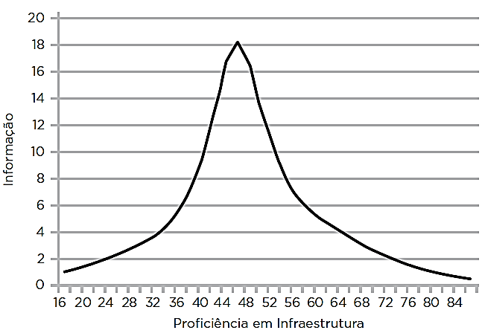

Figura 1 - Informação da escala de infraestrutura em relação ao valor da “proficiência” em infraestrutura.

Fonte: SOARES NETO, 2013, p.88.

De acordo com Silva Filho (2003), a inclusão digital é uma maneira de fornecer mecanismos para que pessoas excluídas digitalmente tenham acesso à Tecnologia da informação e comunicação – TIC. As escolas públicas, são as mais afetadas pela discriminação digital, onde existe um problema de enorme complexidade, que já se inicia com o atraso tecnológico do Brasil e junto a isso uma infraestrutura inadequada. Em muitas escolas do interior do país, a infraestrutura é obsoleta, contendo apenas condições mínimas para apoio às aulas (DEMO, 2005).

Em cima desse contexto queremos responder a seguinte questão: como podemos melhorar a infraestrutura das escolas através da revolução digital?

**1.1 Objetivos**

Este artigo tem como objetivo demostrar a importância de ter uma escola bem equipada, para conseguir proporcionar um ensino de qualidade, fazendo com que os alunos consigam competir tanto no mercado de trabalho quanto no ingresso ao ensino superior. E através desta insuficiência propor uma possível solução por meio da revolução digital.

O trabalho está organizado da seguinte forma: na Seção 2, encontra-se a metodologia utilizada durante a pesquisa. Na Seção 3, é apresentada a revisão bibliográfica. E por último, na Seção 4, são apresentados os resultados e a conclusão.

**2 Metodologia**

Por meio de uma plataforma *online*, as pessoas poderão informar os produtos que desejam doar. Dessa forma, será possível registrar os artefatos eletrônicos, peças e equipamentos para a doação às escolas no intuito de criar ou ampliar laboratórios informatizados. As peças e os equipamentos poderão ser novos ou usados. Os usados serão testados e ajustados por voluntários e os que estiverem em perfeito funcionamento, serão separados para doação.

Na plataforma também será possível levantar as necessidades das escolas referente aos equipamentos para sua infraestrutura tecnológica. O responsável pela escola informará se deseja receber alguns dos benefícios disponíveis para doação. Se durante o questionário, a verificação for positiva, a escola receberá as doações. Se ela não precisar daquele lote de doação, a próxima escola será avaliada. A escola anterior que não recebeu o lote, irá permanecer no início da fila até encontrar um lote de materiais que irá aperfeiçoar sua infraestrutura. As montagens dos equipamentos também serão realizadas através do auxílio de voluntariados assim como os testes e ajustes.

Usamos como base para gestão do Projeto e para definição dos processos, a metodologia ágil Scrum. O Scrum ajuda a organizar e gerenciar trabalhos complexos e projetos de desenvolvimento de *softwares.* Criamos *Sprints* - conjuntos de tarefas - com ciclos semanais, onde uma vez por semana nos reuníamos presencialmente para atualização do projeto, entregando tarefas e iniciando um novo fluxo.

Decidimos utilizar o *Scrum* por suas vantagens satisfatórias. Vantagens que foram comprovadas na pesquisa de Carvalho e Mello (2012). Na pesquisa, foi analisado uma equipe que utilizou a metodologia *Scrum*, a equipe apresentou melhoria na comunicação, aumento da colaboração entre os envolvidos, aumento da motivação, diminuição do risco de insucesso e diminuição do tempo gasto para finalizar o projeto.

Ao se cadastrar na plataforma *online*, Reciclando Educação - R.E.D.U -, o colaborador precisará aceitar o Termo de Acordo entre o colaborar e a plataforma. Esse termo tem o intuito de explicitar os direitos e deveres de ambas as partes, algo muito importante visto em Controle Social, Legislação e Ética em Tecnologia da Informação.

A arquitetura do projeto foi dívida em camadas: a de visão, controle e a de negócio. Na camada de visão, utilizamos o *framework* Angular, a linguagem HTML5 - *Hypertext Markup Language* - e o SASS - *Syntactically Awesome Style Sheets*. O HTML5 foi utilizado para criação dos componentes, com suas novas *tags* semânticas e padrões definidos pelo órgão que a monitora, W3C - *World Wide Web Consortium*. Esses componentes são controlados através do *typescript* que é a linguagem de programação usada pelo Angular. O SASS foi usado para definir a folha de estilo das páginas, ou seja, criar uma identidade visual da aplicação. Com isso a camada de visão seguiu o padrão de arquitetura conhecido por MVC *– Model view controller*. Para a comunicação com o primeiro servidor, mostrado na figura 2, foi usado o protocolo HTTP - *Hypertext Transfer Protocol* -, com a aplicação que utiliza a tecnologia JAX-RS - *Java API for RESTful Web Services*. Para a segurança desta camada foi usado o JWT - *JSON Web Token* – que possui o objetivo de garantir a integridade dos dados durante a transferência do usuário autenticado entre as camadas.

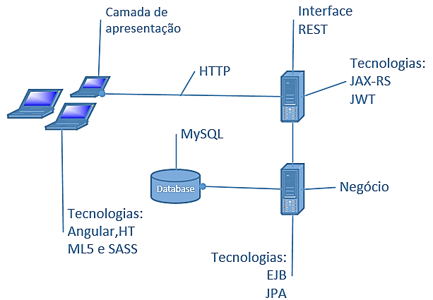

Figura 2 – Representação da comunicação das camadas da Arquitetura.

Fonte: elaborado pelos autores, 2018.

A comunicação entre o servidor onde encontra a parte negocial da aplicação e o servidor REST é realizado através de EJB *– Enterprise JAVA Beans* – utilizando o conceito de interfaces remotas com o JNDI - *Java Naming and Directory Interface* - que realiza a injeção das dependências, fazendo com que a interface REST veja apenas as interfaces da camada negocial, removendo o acoplamento do código e permitindo que o sistema possa utilizar no futuro outras interfaces de comunicação, conseguindo ter visão apenas das interfaces dos serviços que poderão ser utilizados.

Na camada negócio é utilizada a linguagem JAVA com forte aplicação dos conceitos de Programação Orienta a Objeto, onde está representado as entidades do sistema (POJOS – *Plain Old JAVA Object*) utilizando o *Framework* Hibernate com JPA - *Java Persistence API* – para realizar o controle de transações, comunicação e mapeamento das entidades com a base de dados utilizada. Como container da aplicação utilizamos o servidor Wildfly, servidor de aplicações JAVA responsável por gerenciar toda a configuração de comunicação entre as camadas e o acesso a base de dados.

Para modelagem dos dados, utilizamos o diagrama de entidade relacionais – DER. Ele representa de forma gráfica o banco de dados, o que facilita a implementação no software. Utilizando o [MySQL *Workbench*](https://www.mysql.com/products/workbench/) fizemos a modelagem do banco de dados.

As tabelas relacionadas ao colaborador são apresentadas na Figura 3. Essas tabelas são responsáveis pelas funções e atribuições do Colaborador. Ao cadastrar no site, ele pode ser um doador ou contribuir com seu trabalho. Se ele escolher ser um doador, quando for doar, deverá informar a qualidade do equipamento e/ou da peça, a quantidade, seu tipo e descrição. Ao escolher o trabalho voluntário, ele informará sua disponibilidade para o serviço e qual tipo de trabalho irá realizar das opções disponíveis: Montador, Verificador e Entregador.

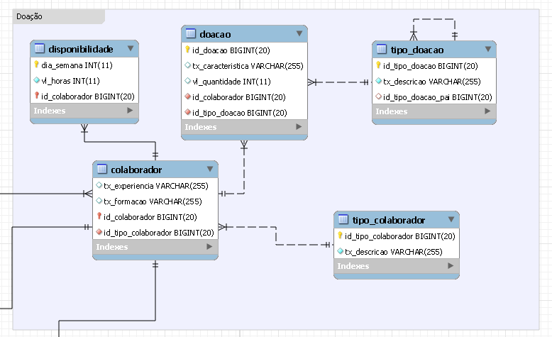 Figura 3 – Diagrama de Entidade Relacionais (Colaborador).

Fonte: elaborado pelos autores, 2018.

Também modelamos em tabelas uma parte do sistema responsável por enviar os questionários para as escolas. As escolas podem preencher de um a vários questionários, esses com perguntas diferentes e possuindo alternativas com pontuações de 1 a 5, que serão somados pelo sistema. Quanto mais escasso sua infraestrutura, maior será sua pontuação. Esse sistema irá contribuir na análise das necessidades das escolas quanto as doações. Tabelas mostradas na Figura 4.

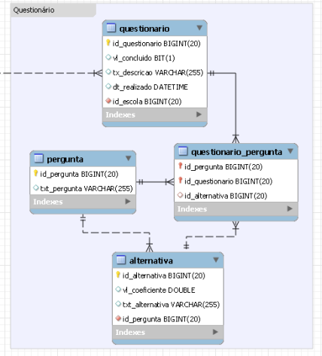

Figura 4 – Diagrama de Entidade Relacionais (questionario).

Fonte: elaborado pelos autores, 2018.

O GitHub foi utilizado para gerenciar o projeto, como repositório e para revisão do código. Foi possível à equipe ter acesso ao código ao mesmo tempo, além da possibilidade de comparar as alterações realizadas por os demais integrantes, e sem risco de subscrever o código principal.

**3 Referências Bibliográfica**

A tecnologia já se revelou um instrumento eficaz para conquistar igualdade no acesso à educação. Os recursos tecnológicos disponíveis em escolas contribuem significativamente para o bom desempenho escolar e para a diminuição nas desigualdades sociais (ZIMMERMANN, 2013).

Resultados obtidos sobre o processo de implementação do Projeto de Inclusão Digital, proposto pela Prefeitura Municipal de Ipatinga em Minas Gerais, indicam as relações entre a inserção da informática no meio escolar e a melhoria na performance dos estudantes, onde tais apresentam maior participação, assim obtendo melhor desempenho nas disciplinas, maior frequência nas salas de aula e respeito com as regras. Outro ponto positivo foi o interesse pelas atividades escolares, junto com o desenvolvimento do raciocínio lógico e memória. Aos professores a remoção de uma sobrecarga da jornada de trabalho já que poderão usar os laboratórios como facilitadores para suas tarefas do dia a dia (BORGES, 2008).

Atualmente o Centro de Recondicionamento de Computadores – CRC, junto a Prodabel, recebe e recupera computadores usados e descartado por órgãos públicos, empresas e pelos cidadãos, e dá um novo destino a esses computadores. Depois de recuperados os equipamentos são doados para instituições filantrópicas, como a APAE-BH, instituição que trabalha com deficientes. O CRC, somente no ano de 2015 doou 438 máquinas para 16 intuições da região metropolitana de Belo Horizonte, e outros estados brasileiros, como Bahia e Rio de Janeiro (PBH, 2018).

Outro programa de doação de equipamentos é o programa ProInfo, lançado pelo Governo Federal Brasileiro no início dos anos 2000. Teve como objetivo promover o uso pedagógico da informática nas escolas públicas brasileiras. O programa levou para as escolas computadores e recursos digitais, enquanto os estados e municípios se encarregaram que as escolas tivessem ambientes adequados para a implantação, manutenção e uso dos equipamentos. Devido à falta de comprometimento dos órgãos responsáveis, o ProInfo não conseguiu cumprir seu objetivo. (ZIMMERMANN, 2013)

A ONG ECODIGITAL, através de curso voltado a reciclagem de equipamentos doados, promove a inclusão digital de jovens no mercado de informática.(ecodigital.org.br)

É realizado anualmente pelo sistema FECOMÉRCIO - - Federação do Comércio de Bens, Serviços e Turismo - SESC - Serviço Social do Comercio - SENAC - Serviço Nacional de Aprendizagem Comercial - Paraná, a Campanha do Brinquedo. Para a campanha, são coletados brinquedos novos e usados através de postos nas Unidades SESC, SENAC, Instituto GRPCOM e parceiros locais. Após a coleta, os brinquedos passam por manutenção e são doados para crianças carentes. Desde 2009, foram arrecadados 397.936 brinquedos e 994 instituições beneficiadas em todo Paraná. Em 2017 teve um recorde na campanha, com 84.702 brinquedos doados a 209 instituições. ([https://www.sescpr.com.br](https://www.sescpr.com.br/2018/10/campanha-do-brinquedo-chega-a-sua-10a-edicao-com-a-missao-de-resgatar-sorrisos/))

O RECICLATESC é um programa desenvolvido pela Escola de Engenharia de São Carlos com o objetivo de recebe doações de equipamentos de informática e recicla-los, possibilitando a inclusão digital e social através da reutilização dos equipamentos. Após passar por manutenção os equipamentos são enviados a instituições sociais da cidade. A pessoa que desejar realizar uma doação pode comunicar por telefone ou qualquer outro meio a doação que deseja fazer, indicando o local onde a doação possa será retirada. (http://www.reciclatesc.org.br)

A plataforma online R.E.D.U, objetivo deste artigo, se difere dos demais projetos por não necessitar da mediação do governo, pelo foco das doações serem para laboratórios de escolas e por todo o processo de doação e colaboração ser através da plataforma online. Através da centralização na plataforma, pretendemos tornar mais fácil o acesso ao projeto para que qualquer pessoa consiga contribuir sem desgaste e com rapidez, além das doações chegarem mais rápido as escolas.

___________________________________________________________________________________________

**Referências**

BORGES, M. F. V. **Inserção da Informática no Ambiente Escolar**: inclusão digital e laboratórios de informática numa rede municipal de ensino. Belém do Pará: XXVIII Congresso da Sociedade Brasileira de Computação (SBC) 2008, Workshop de Informática na Escola (WIE), 2008 Disponível em <http://www.br-ie.org/pub/index.php/wie/article/view/972>. Acesso em: 08 set. 2018. ISSN: 2316-6541

CARVALHO, B. V.; MELLO, C. H. P. **Aplicação do método ágil scrum no desenvolvimento de produtos de software em uma pequena empresa de base tecnológica**. Gestão e Produção, São Carlos, v. 19, no. 3., p. 557 – 573, abril 2012. Disponível em <http://www.scielo.br/pdf/gp/v19n3/09.pdf>. Acesso em: 01 out. 2018. *versão impressa* ISSN 0104-530X*versão On-line* ISSN 1806-9649.

DEMO, P. **Inclusão digital** – cada vez mais no centro da inclusão social**.** Ibicit**,** Brasília, v. 1, n. 1, p. 36-38, 2005. Disponível em: < http://revista.ibict.br/inclusao/article/view/1504/1692>. Acesso em: 13 set. 2018.

IOSIF, R. M. G. **A qualidade da educação na escola pública e o comprometimento da cidadania global emancipada:** Implicações para a situação de pobreza e desigualdade no brasil. 2007. 310 f. Educação democrática e de qualidade; cidadania global emancipada; sociedade civil organizada; politicidade de educação; direito à educação; educação e desigualdade; escola pública; aprendizagem e emancipação social; pobreza política; qualidade formal, política e humana da educação na escola brasileira. (Estado, Políticas Sociais e Cidadania) – Instituto de Ciências Humanas, Universidade de Brasília, Brasília, 2007. Disponível em <http://repositorio.unb.br/bitstream/10482/2560/1/Tese_RanilceMascarenhasGIosif.pdf>. Acesso em: 07 de set. 2018.

MENEZES FILHO, N. A. **Os determinantes do desempenho escolar do Brasil**. Quais as políticas educacionais que realmente funcionam? Instituo Futuro Brasil**;** São Paulo, Ibmec-SP, FEA-USP, 2006. e-ISSN: 1980-5314

PBH - Prefeitura de Belo Horizonte. **Prodabel Inclusão Digital**. Belo Horizonte, Prefeitura de Belo Horizonte, 2018. Disponível em < https://prefeitura.pbh.gov.br/prodabel/inclusao-digital/centro-de-recondicionamento-de-computadores>. Acesso em: 07 out. 2018.

RECICLATESC. São Carlos: Escola de Engenharia de São Carlos, 2009. Disponível em < http://www.reciclatesc.org.br/doacoes.php >. Acesso em: 24 Out 2018.

SESC Paraná. **Devolva a alegria ao seu brinquedo**. Paraná: SESC, 2012. Disponível em <https://www.sescpr.com.br/wp-content/uploads/2012/10/2012-Relatorio-Final-Campanha-do-Brinquedo.pdf>. Acesso em: 24 Out 2018.

SILVA FILHO, A. M. **Os Três Pilares da Inclusão Digital**. Revista Espaço Acadêmico – Ano III – N° 24, ISSN 1519.6186, 2003.

SILVA, M. L. S; BARBOSA, E. T. **A IMPLANTAÇÃO DO PROGRAMA NACIONAL DE TECNOLOGIA EDUCACIONAL (PROINFO) EM UMA ESCOLA PÚBLICA MUNICIPAL NA CIDADE DE LAGOA DE DENTRO NO ESTADO DA PARAIBA:** DESAFIOS E PERSPECTIVAS. Universidade Federal da Paraíba (UFP). Paraíba. 2011. Disponível em < http://biblioteca.virtual.ufpb.br/files/a_implantaaao_do_programa_nacional_de_tecnologia_educacional_proinfo_em_uma_escola_pablica_municipal_na_cidade_de_lagoa_de_dentro_no_estado_da_paraiba_desafios_e_perspectivas_1343831381.pdf>. Acesso: Segunda Feira Out 2018.

SOARES NETO, J. J.; JESUS, G. R.; KARINO, C. A.; ANDRADE, D. F. **Uma Escala para Medir a Infraestrutura Escolar**. Estudos em Avaliação Educacional, São Paulo, 24, n. 54, p. 78-99, 2013. Disponível em <http://publicacoes.fcc.org.br/ojs/index.php/eae/article/view/1903/1887>. Acesso em: 08 set. 2018. e-ISSN: 1984-932X

ZIMMERMANN, M. **A tecnologia no ambiente escolar.** Uma ferramenta facilitadora no processo ensino-aprendizagem. Universidade Federal de Santa Maria. 2013. Disponível em < https://repositorio.ufsm.br/bitstream/handle/1/498/Koch_Marlene_Zimmermann.pdf?sequence=1 >. Acesso: Segunda Feira Out 2018.